Nemzetgazdasági Minisztérium

Tájékoztató

az államháztartás központi alrendszerének
2025. szeptember végi helyzetéről

2025. október

Összefoglalás
Magyarország pénzügyei rendezettek, a költségvetés stabil, így képes a Kormány családokat, nyugdíjasokat és vállalkozásokat támogató intézkedéseihez szükséges forrásokat biztosítani.
A Kormány Európa legnagyobb adócsökkentési programját hajtja végre, miközben négy szabályt tart szem előtt a fiskális fegyelem megőrzése érdekében: 1. A hiánynak évről évre csökkennie kell. 2. Az államadósságnak fenntartható pályán kell maradnia. 3. Nem szabad visszakerülni a túlzottdeficit-eljárás alá. 4. Az elsődleges egyenlegnek pedig nullaközeli szinten kell maradnia. Mindezzel összhangban, az év kilencedik hónapjában magasabban teljesültek az adó- és járulékbevételek, és a pénzforgalmi hiány is az időarányosnál kedvezőbb lett.
2025. szeptember végéig az államháztartás központi alrendszere 3328,7 milliárd forintos hiánnyal zárt. Ezen belül a központi költségvetés 3267,4 milliárd forintos hiányt, az elkülönített állami pénzalapok 101,3 milliárd forintos többletet, a társadalombiztosítás pénzügyi alapjai pedig 162,6 milliárd forintos hiányt mutattak. Az éves várható pénzforgalmi hiány 4774,0 milliárd forint, ennek az első kilenc havi hiány a 69,7%-a, vagyis az időarányosnál (75%) kedvezőbb.
A központi alrendszer adó- és járulékbevételei az előző év azonos időszakához viszonyítva 8,1%-kal magasabban alakultak. Ezen belül a fogyasztáshoz kapcsolódó adók esetében 9%-os növekedés történt.
Szeptember végéig 3101,4 milliárd forint kamatkifizetést teljesített a költségvetés, ami 489,8 milliárd forinttal magasabb az előző évi azonos időszaki teljesítésnél. Ezt egyes lejáratok eltérő kamatfizetési időpontja, valamint az államadósság eltérő szerkezete okozza.
Az állami közlekedési és közüzemi szolgáltatásokra fordított, összesen 1950,7 milliárd forint kifizetés 341,4 milliárd forinttal magasabb az előző év azonos időszakánál. A kiadásokon belül nagyságrendileg az úthálózat felújítási és karbantartási munkákkal kapcsolatos kifizetések, a lakossági energia - rezsivédelmi szolgáltatás, valamint a Víziközmű-fejlesztési és Ellentételezési Alap kiadásai alakultak magasabb összegben.
Meghaladták a tavalyi összeget a nyugellátásokra és gyógyító-megelőző ellátásokra fordított kiadások is. Szeptember végéig – a 13. havi nyugdíjjal és ellátással együtt – nyugellátásokra és nyugdíjszerű ellátásokra összesen 5510,2 milliárd forint, míg gyógyító-megelőző ellátásokra 2201,0 milliárd forint kifizetése történt meg.
Szeptemberben, egy hónap alatt, a központi alrendszer 303,2 milliárd forint hiánnyal zárt, szemben az előző évi azonos havi 234,2 milliárd forintos többlettel. Az eltérés leginkább a közüzemi szolgáltatások támogatása előirányzat magasabb kifizetéseiből adódik, amelyen belül a lakossági energia - rezsivédelmi szolgáltatásokat a tavalyi évtől eltérő ütemben fizették ki.
Az államháztartás központi alrendszerének 2025. szeptember végi főbb pénzforgalmi adatai a következők:
 | 2024. évi  tény  milliárd forintban  (1) | 2024. I-IX. hó tény  milliárd forintban  (2) | éves tény=100%  Index (%)  (2/1) | 2025. évi előirányzat  milliárd forintban  (3) | 2025. I-IX. hó tény  milliárd forintban  (4) | előirányzat=  100%  Index (%)  (4/3) | előző év=  100%  Index (%)  (4/2)
Központi költségvetés egyenlege | -3 856,9 | -2 607,9 | 67,6 | -4 211,6 | -3 267,4 | 77,6 | 125,3
bevétel: | 26 708,8 | 18 968,4 | 71,0 | 26 622,0 | 20 050,6 | 75,3 | 105,7
kiadás: | 30 565,7 | 21 576,3 | 70,6 | 30 833,5 | 23 318,0 | 75,6 | 108,1
Elkülönített állami pénzalapok egyenlege | 138,1 | 186,8 | 135,3 | 88,6 | 101,3 | 114,3 | 54,2
bevétel: | 856,3 | 658,2 | 76,9 | 845,7 | 642,0 | 75,9 | 97,5
kiadás: | 718,3 | 471,4 | 65,6 | 757,2 | 540,7 | 71,4 | 114,7
Társadalombiztosítás pénzügyi alapjainak egyenlege | -229,5 | -202,4 | 88,2 | 0,0 | -162,6 |  | 80,3
bevétel: | 10 526,1 | 7 936,9 | 75,4 | 11 261,1 | 8 524,4 | 75,7 | 107,4
kiadás: | 10 755,5 | 8 139,3 | 75,7 | 11 261,1 | 8 687,0 | 77,1 | 106,7
Egyenleg összesen | -3 948,3 | -2 623,5 | 66,4 | -4 123,0 | -3 328,7 | 80,7 | 126,9
bevétel: | 38 091,2 | 27 563,5 | 72,4 | 38 728,8 | 29 217,0 | 75,4 | 106,0
kiadás: | 42 039,5 | 30 187,0 | 71,8 | 42 851,8 | 32 545,7 | 75,9 | 107,8

Az államháztartás központi alrendszerének HIÁNYA
Az államháztartás központi alrendszerének az elfogadott költségvetési törvényben szereplő 3,7%-os ESA-hiányhoz tartozó pénzforgalmi hiánya 4123,0 milliárd forint.
A várható ESA-hiányhoz tartozó várható éves pénzforgalmi hiány ugyanakkor 4774,0 milliárd forint. A központi alrendszer szeptember végi hiánya (3328,7 milliárd forint) ennek 69,7%-a.

I.

A központi alrendszer pénzügyi folyamatainak
alakulása
- A főbb bevételek
A központi alrendszer szeptember végi 29 217,0 milliárd forint összegű bevételei az előző év azonos időszakához képest 1 653,5 milliárd forinttal, 6,0%-kal magasabb összegben alakultak.
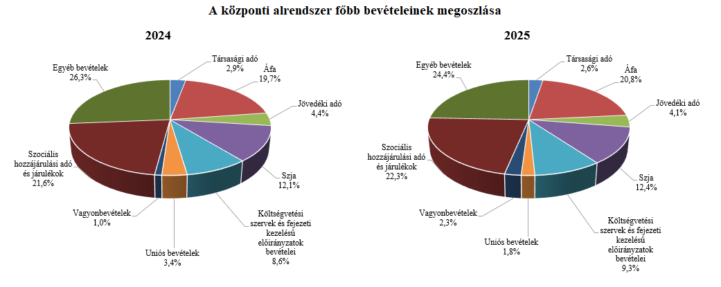
Társasági adó jogcímen a 2025. év első kilenc hónapjában 767,7 milliárd forint realizálódott, amely az előző év egyenlegétől 40,1 milliárd forinttal maradt el. A bázisévhez viszonyítva az eltérést az előlegfizetések előző évinél alacsonyabb szintje magyarázza, amelyet az egyéb kiutalások és a sport felajánlások jogszabályváltozás miatti megnövekedett mértéke rontanak.
A pénzügyi szervezetek befizetései mérlegsoron a 2025. év első kilenc hónapjában 249,3 milliárd forint teljesült, amely az előző év egyenlegét 46,3 milliárd forinttal haladja meg. Ennek oka az előírt magasabb előlegkötelezettségek a pénzügyi szervezetek különadója esetén, valamint a magasabb hitelintézeti extraprofitadó bevétel.
A kisadózók tételes adójából 2025 első kilenc hónapjában a költségvetésnek 52,6 milliárd forint bevétele keletkezett, amely 2,5 milliárd forinttal több az egy évvel korábbinál. Ennek oka az adónemet választók magasabb létszáma.
A kisvállalati adóból származó bevétel a 2025. év első kilenc hónapjában 189,8 milliárd forint volt, amely 22,1 milliárd forinttal magasabb az előző év egyenlegénél. Ennek oka az adóalanyok számának jelentős mértékű bővülése.
2025 szeptemberében a KIVA alanyok száma 99,1 ezer volt.
A bányajáradék-bevétel 2025 első kilenc hónapjában 86,5 milliárd forint volt, amely 1,9 milliárd forinttal teljesült alacsonyabban az előző év azonos időszakához képest, amelynek fő oka a számítási szabályok év eleji kisebb változása és a bányajáradék számításához kapcsolódó makroparaméterek (olajár, gázár, árfolyamok) alakulásának együttes eredője.
Az útdíjakból származó bevétel 2024-től külön mérlegsoron jelenik meg, mely az elektronikus útdíj rendszer és az időalapú útdíj rendszer bevételeinek együttes összegét tartalmazza. Az útdíjakból 2025 szeptemberéig 468,9 milliárd forint költségvetési bevétel teljesült ezen a mérlegsoron, amely 21,5 milliárd forinttal magasabb az előző év azonos időszakához viszonyítva. A magasabb teljesülést alapvetően a forgalmi viszonyok, valamint a díjrendszereket érintő jogszabályi keretek változása okozza.
Egyéb központosított bevételekből az év első kilenc hónapjában 139,7 milliárd forint bevétel teljesült, amely a törvényi előirányzat 76,9%-ának felel meg. Ezen belül kiemelkedő a bírságbevételekből befolyt 75,3 milliárd forint.
Az energia ágazat befizetései jogcímen a 2025. év első kilenc hónapjában 177,6 milliárd forint pénzforgalom teljesült, amely az előző év egyenlegétől 42,6 milliárd forinttal maradt el. A bázisévhez viszonyított eltérés oka az Ural-Brent spread különadó alacsonyabb mértékű teljesüléséhez köthető.
Kiskereskedelmi adó jogcímen a 2025. év első kilenc hónapjában 158,5 milliárd forint bevétel teljesült, amely a 2024. évi egyenlegénél 6,7 milliárd forinttal magasabb. A bevételek alakulásának hátterében az első előlegfizetés, valamint az elszámolásokhoz köthető befizetések állnak.
Gyógyszergyártói adó jogcímen a 2025. év első kilenc hónapjában 4,2 milliárd forint pénzforgalom teljesült, amely 12,5 milliárd forinttal maradt el az előző év azonos időszakához képest. Ennek oka, hogy az adónem a 2025. évben megszűnt, a befizetés eltérő üzleti évhez kötődik.
A rehabilitációs hozzájárulásból származó bevétel az év első kilenc hónapjában 148,4 milliárd forint volt, amely 12,8 milliárd forinttal magasabb az egy évvel korábbi összegnél. Ennek oka a minimálbérnek, így az adó mértékének az emelkedése.
Az év első kilenc hónapjában az általános forgalmi adóból 6080,2 milliárd forint bevétele keletkezett a költségvetésnek, ami az egy évvel korábbi bevételt 646,9 milliárd forinttal haladja meg.
Általános forgalmi adó bevétel alakulása (milliárd forint)
Megnevezés | 2024.  I-IX. hó | 2025.  I-IX. hó | Eltérés
Megnevezés | 2024.  I-IX. hó | 2025.  I-IX. hó | Mrd Ft | %
Befizetés | 9 560,6 | 10 144,1 | 583,5 | 106,1
Kiutalás | 4 127,3 | 4 063,9 | -63,4 | 98,5
Egyenleg | 5 433,3 | 6 080,2 | 646,9 | 111,9
A belföldi befizetések és az import utáni áfabevételek növekedtek, ugyanakkor a dohány- termékek utáni áfabevétel csökkent. A belföldi befizetések növekedése elsősorban a kereskedelem ágazathoz köthető. Az import utáni befizetések növekedése hátterében a forgalom alakulása áll. A dohánytermékek utáni bevételek alacsonyabb teljesülését a 2025. januári jövedéki adómérték-emelésre adott piaci reakció, a készletezési hatás, valamint az ízesített, hevített dohánytermékekre vonatkozó jogszabályváltozás miatti 2024. júliusi készletezés együttes hatása magyarázza. A kiutalások alakulását a köztes ágazatok befizetése befolyásolja.
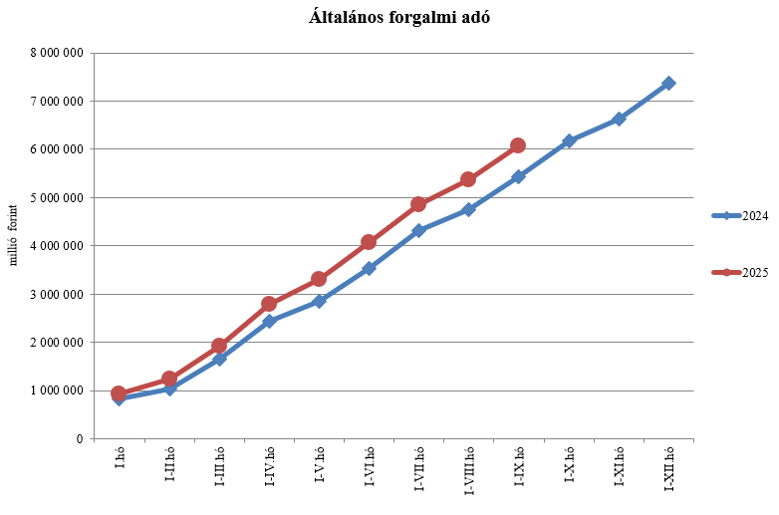
A jövedéki adóból származó bevétel a 2025. év első kilenc hónapjában 1184,1 milliárd forintot tett ki, amely 23,6 milliárd forinttal alacsonyabb az egy évvel korábbi bevételnél. Az üzemanyagok utáni bevételek növekedését a 2025. január 1-jétől hatályos magasabb adómértékek magyarázzák. A dohánytermékek utáni bevételek csökkenésének hátterében a 2025. januári adómérték-emelésből fakadó készletezési hatás, valamint az ízesített, hevített dohánytermékekre vonatkozó jogszabályváltozásra adott piaci reakció, a 2024. júliusi készletezés együttes hatása áll. A szeszesitalok és egyéb termékek esetében a bevételek csökkenését az alacsonyabb forgalom indokolja. Az energiaadó-bevételek növekedésének hátterében a 2025. januári jövedéki adómérték-emelés áll.
Jövedéki adó bevétel alakulása (milliárd forint)
Megnevezés | 2024.  I-IX. hó | 2025.  I-IX. hó | Eltérés
Megnevezés | 2024.  I-IX. hó | 2025.  I-IX. hó | Mrd Ft | %
Üzemanyag jövedéki adó | 661,7 | 696,8 | 35,1 | 105,3
Dohánygyártmány jövedéki adó | 432,2 | 373,6 | -58,6 | 86,4
Egyéb termék jövedéki adó | 98,0 | 96,4 | -1,6 | 98,4
Import jövedéki adó és energiaadó | 15,8 | 17,3 | 1,5 | 109,5
Jövedéki adók összesen | 1 207,7 | 1 184,1 | -23,6 | 98,0
Pénzügyi tranzakciós illetékből 2025 első kilenc hónapjában 432,2 milliárd forint bevétele keletkezett a költségvetésnek, ami 159,8 milliárd forinttal haladta meg az egy évvel korábbi összeget. A bevételek növekedésének hátterében a 2024. augusztus 1-jétől hatályos megemelt adómértékek, valamint a 2024. október elsejétől az adó hatálya alá tartozó konverziót tartalmazó műveletek állnak.
A biztosítási adóból származó bevétel az év első kilenc hónapjában 133,9 milliárd forintot tett ki, amely 65,9 milliárd forinttal alacsonyabb az egy évvel korábbi bevételnél. A bevételek előző évhez viszonyított alacsonyabb teljesülését egyrészt a 2023. évi biztosítási pótadó-kötelezettség 2024. januári és júliusi elszámolásából fakadó többletbevétel, másrészt a 2024. évi pótadóelőleg első, 2024. május havi befizetése magyarázza.
A személyi jövedelemadó bevétele 2025 első kilenc hónapjában 3628,4 milliárd forint volt, amely 299,5 milliárd forinttal magasabb az egy évvel korábbi összegnél. Ennek oka a bértömeg növekedése.
Személyi jövedelemadó bevétel alakulása (milliárd forint)
Megnevezés | 2024.  I-IX. hó | 2025.  I-IX. hó | Eltérés
Megnevezés | 2024.  I-IX. hó | 2025.  I-IX. hó | Mrd Ft | %
Befizetés | 3 559,0 | 3 877,9 | 318,9 | 109,0
Kiutalás | 230,1 | 249,5 | 19,4 | 108,4
Egyenleg | 3 328,9 | 3 628,4 | 299,5 | 109,0
A Központi Maradványelszámolási Alapba történő befizetések mérlegsorra az év első kilenc hónapjában 333,1 milliárd forint maradvány került befizetésre, szemben az előző év azonos időszakában befolyt 167,2 milliárd forintos összeggel.
Az állami vagyonnal kapcsolatos befizetések 2025 első kilenchavi összege 657,7 milliárd forint, amelynek meghatározó tétele az osztalékbefizetés volt.
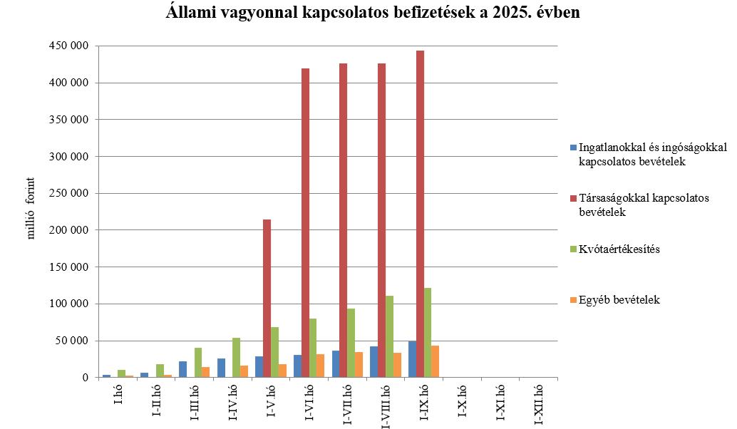
A költségvetés XLV. Állami beruházások fejezetének bevételei 2025. szeptember végéig 167,9 milliárd forintot tettek ki.
Az uniós bevételek főszabály szerint a XLII. A költségvetés közvetlen bevételei és kiadásai fejezetbe érkeznek, ezek kimutatására szolgálnak az Uniós programok bevételei, valamint az Egyéb uniós bevételek mérlegsorok.
Az Uniós programok bevételei mérlegsoron 2025. szeptember végéig 507,7 milliárd forint bevétel keletkezett. Ez az összeg a törvényi előirányzat (2235,9 milliárd forint) 22,7%-át teszi ki. A teljesült bevételből 437,4 milliárd forint az uniós, és 70,3 milliárd forint az egyéb bevételekhez tartozik.
Az Egyéb uniós bevételek soron a vámbeszedési költség megtérítése jelenik meg, mely 26,7 milliárd forintot tett ki 2025 szeptemberéig. Ez az összeg a törvényi előirányzat 84,2%-a, és 4,2 milliárd forinttal haladja meg a 2024. év azonos időszakában keletkezett bevételt.
A befizetett társadalombiztosítási járulék 8,1%-át az állami adóhatóság a foglalkoztatási programokkal kapcsolatos elkülönített állami pénzalapnak utalja át. 2025. szeptember végéig a társadalombiztosítási járulék Nemzeti Foglalkoztatási Alapot megillető része 324,7 milliárd forintban teljesült, amely az előző év azonos időszakában befolyt bevételt 26,9 milliárd forinttal haladta meg. A bevételnövekedés oka a járulékköteles jövedelmek növekedése.
2025-ben a szociális hozzájárulási adó megfizetett összegének 86,96%-a a Nyugdíjbiztosítási Alapot illeti meg. A szociális hozzájárulási adó Nyugdíjbiztosítási Alapot megillető része 2025 első kilenc hónapjában 2162,4 milliárd forintban teljesült, amely 153,4 milliárd forinttal haladta meg az előző év azonos időszakában befolyt bevételt. A bevétel változása az adóköteles jövedelmek növekedésével és az alapok közötti megoszlási arány változásával magyarázható.
A befizetett társadalombiztosítási járulék 54%-át az állami adóhatóság a Nyugdíjbiztosítási Alapnak utalja át. 2025. szeptember végéig a társadalombiztosítási járulék Nyugdíjbiztosítási Alapot megillető része és nyugdíjjárulék 2208,4 milliárd forintban teljesült, amely az előző év azonos időszakában befolyt bevételt 180,3 milliárd forinttal haladta meg. A bevételnövekedés oka a járulékköteles jövedelmek növekedése.
A Nyugdíjbiztosítási Alap 2025. évi költségvetése az ellátási kiadások támogatására 564,5 milliárd forint központi költségvetési hozzájárulást tartalmaz.
A központi költségvetés 77,4 milliárd forintot biztosít az Alap részére pénzeszközátadás útján, míg további 487,1 milliárd forintot – a 13. havi nyugdíj és a nyugdíjprémium fedezeteként – címzett támogatás formájában. A 13. havi nyugdíj és a nyugdíjprémium támogatásának előirányzatai év közben előirányzat-módosítás nélkül túlléphetők.
A Magyar Államkincstár az ellátási kiadások támogatására a Nyugdíjbiztosítási Alap részére 2025. szeptember végéig 58,1 milliárd forint központi támogatást utalt át pénzeszköz-átadás jogcímen, ami 11,7 milliárd forinttal magasabb az előző év azonos időszakában nyújtott támogatás összegénél. A pénzeszköz-átadás a Nyugdíjbiztosítási Alap költségvetési egyensúlyának biztosítását szolgálja.
A 13. havi nyugdíj kifizetésének támogatására február hónapban 487,1 milliárd forint került átutalásra a Nyugdíjbiztosítási Alap részére, ami 38,1 milliárd forinttal haladja meg az előző év azonos időszakában ugyanezen a jogcímen nyújtott támogatás összegét.
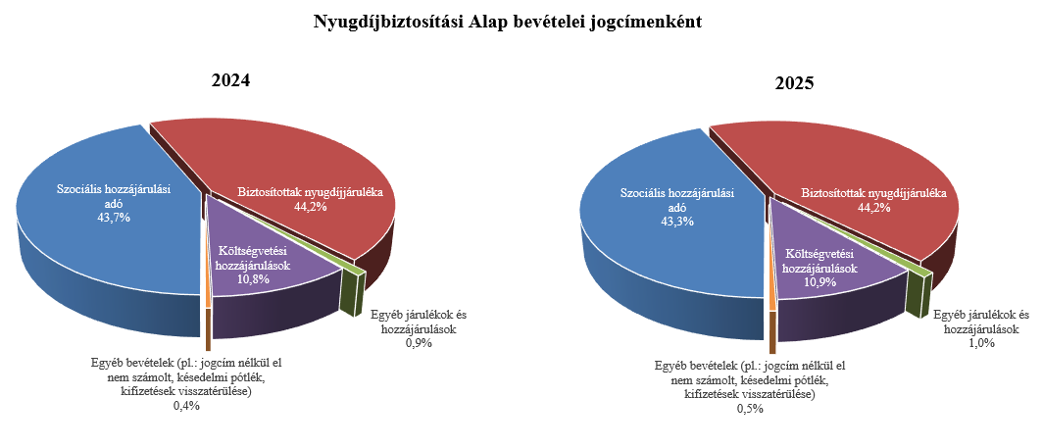
2025-ben a szociális hozzájárulási adó megfizetett összegének 13,04%-a az Egészségbiztosítási Alapot illeti meg. 2025 első kilenc hónapjában a szociális hozzájárulási adó Egészségbiztosítási Alapot megillető része 324,2 milliárd forintban teljesült, amely 79,5 milliárd forinttal haladta meg az előző év azonos időszakában befolyt bevételt. A bevétel változása az adóköteles jövedelmek növekedésével és az alapok közötti megoszlási arány változásának együttes hatásával magyarázható.
A befizetett társadalombiztosítási járulék 37,9%-át az állami adóhatóság az Egészségbiztosítási Alapnak utalja át. 2025. szeptember végéig a társadalombiztosítási járulék Egészségbiztosítási Alapot megillető része és egészségbiztosítási járulék 1505,5 milliárd forintban teljesült, amely az előző év azonos időszakában befolyt bevételt 122,9 milliárd forinttal haladta meg. A bevételnövekedés oka a járulékköteles jövedelmek növekedése.
Az Egészségbiztosítási Alap költségvetési hozzájárulásai 2025 első kilenc hónapjában összesen 1416,9 milliárd forintot tettek ki, amely 1,4 milliárd forinttal alacsonyabb, mint az előző év azonos időszakában átutalt összeg. 2025. szeptember végéig az Egészségbiztosítási Alap járulék címen átvett pénzeszközként 519,2 milliárd forint támogatást kapott, szemben a tavalyi év azonos időszakában átutalt 489,7 milliárd forint összeggel. Az alap kiadásainak támogatására szolgáló tervezett pénzeszköz-átvétel és az egészségügyi feladatok ellátásával kapcsolatos hozzájárulás együttes összege 2025. szeptember végéig 897,7 milliárd forintot tett ki, amely 30,9 milliárd forinttal elmarad a tavalyi év ugyanezen időszakában átutalt összegtől.
- A főbb kiadások
A központi alrendszer szeptember végi 32 545,7 milliárd forint összegű kiadásai 2358,7 milliárd forinttal, 7,8%-kal haladták meg az előző év azonos időszaki adatát.
Magasabban teljesültek az egy évvel korábbihoz képest többek között az állami közlekedési és közüzemi szolgáltatások, a babaváró támogatások, a költségvetési szervek kiadásai, a szakmai fejezeti kezelésű előirányzatok kiadásai, a kamatkiadások és a helyi önkormányzatok támogatásai.
Meghaladták az egy évvel korábbi kifizetést a nyugellátásokra és a gyógyító-megelőző ellátásra fordított összegek is. Nyugellátásokra és nyugdíjszerű ellátásokra 5510,2 milliárd forint, míg a gyógyító-megelőző ellátásra 2201,0 milliárd forint került kifizetésre szeptember végéig.
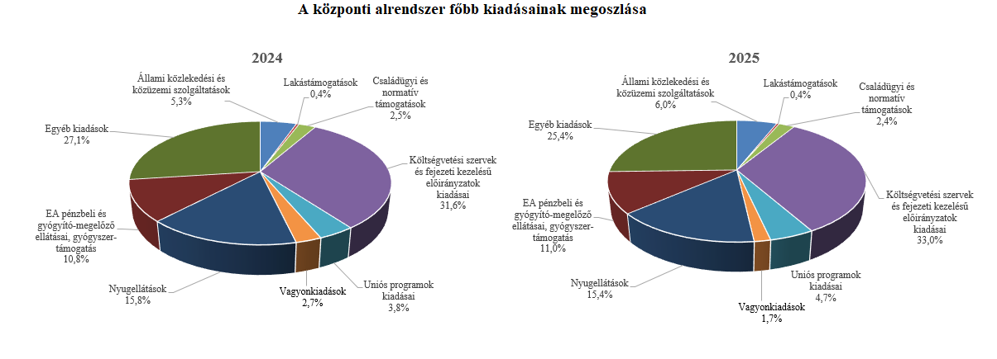
Az úthálózat rendelkezésre állási díjak mérlegsor tartalmazza az M5, M6 autópálya rendelkezésre állási díjak, valamint a gyorsforgalmi úthálózat rendelkezésre állási díj előirányzatok kiadásait, amelynek összege 2025. szeptember végéig 452,3 milliárd forint volt, ami 153,9 milliárd forinttal magasabban alakult a 2024. év azonos időszakához képest. Az eltérést egyrészt a gyorsforgalmi úthálózat rendelkezésre állási díjának szerződésből fakadó változása, másrészt egyedi elemként egyes felújítási munkákból és nagykarbantartási munkákból történő kifizetések magyarázzák.
A közösségi közlekedés költségtérítés és támogatás mérlegsor kiadásai 2025. szeptember végéig 674,1 milliárd forintot tettek ki, amelyből a szociálpolitikai menetdíj támogatás 124,0 milliárd forint. Az összes kiadás 42,6 milliárd forinttal több, mint a megelőző év azonos időszaki teljesítése, amit részben a kifizetések lehívásának éven belüli időbeli eltérése, részben az új típusú autóbuszos szolgáltatásnak a korábbiaktól eltérő finanszírozási rendszere okoz.
A közüzemi szolgáltatások támogatása mérlegsor tartalmazza a lakossági energia rezsivédelmi szolgáltatás, a rezsivédelmi készletezési szolgáltatás és a távhőszolgáltatók kompenzációjával kapcsolatos kiadásokat, valamint a Víziközmű-fejlesztési és Ellentételezési Alap kiadásait is. A közüzemi szolgáltatások támogatására fordított kiadások 2025. szeptember végéig 824,3 milliárd forintot tettek ki. A mérlegsor jelenlegi teljesítése 144,9 milliárd forinttal magasabb, mint a 2024. év azonos időszakában a közüzemi szolgáltatások teljesítésére fordított 679,4 milliárd forint, amely a Víziközmű-fejlesztési és Ellentételezési Alapból a víziközmű-szolgáltatók részére történt megnövekedett kifizetési igényekből adódott, valamint a lakossági energia rezsivédelmi szolgáltatás esetében a kifizetések eltérő ütemezéséből fakadt.
Lakástámogatásokra fordított kiadások összege szeptember végéig 123,9 milliárd forint volt, mely az előző év azonos időszakához viszonyítva 1,2 milliárd forinttal teljesült alacsonyabban.
A Nemzeti Család- és Szociálpolitikai Alap a családi támogatásokat, a korhatár alatti ellátásokat, a jövedelempótló és jövedelemkiegészítő szociális támogatásokat, valamint a különféle jogcímen adott térítéseket tartalmazza. A főbb támogatásokat a következő táblázat részletezi:
A Nemzeti Család- és Szociálpolitikai Alap kiadásainak alakulása (milliárd forint)
Megnevezés | 2024.  I-IX. hó | 2025.  I-IX. hó | Eltérés
Megnevezés | 2024.  I-IX. hó | 2025.  I-IX. hó | Mrd Ft | %
Családi támogatások | 309,8 | 294,6 | -15,2 | 95,1
Ebből:
családi pótlék | 229,3 | 227,1 | -2,2 | 99,0
anyasági támogatás | 4,0 | 3,7 | -0,3 | 92,5
gyermekgondozást segítő ellátás | 40,0 | 39,7 | -0,3 | 99,3
gyermeknevelési támogatás | 7,0 | 6,7 | -0,3 | 95,7
gyermekek születésével kapcsolatos szabadság megtérítése | 3,6 | 3,9 | 0,3 | 108,3
életkezdési támogatás | 23,5 | 10,7 | -12,8 | 45,5
Korhatár alatti ellátások | 96,5 | 92,7 | -3,8 | 96,1
Jövedelempótló és jövedelemkiegészítő szociális támogatások | 161,1 | 175,3 | 14,2 | 108,8
Ebből:
Jövedelempótló és jövedelemkiegészítő ellátások | 60,3 | 60,7 | 0,4 | 100,7
Járási szociális feladatok ellátása | 100,7 | 114,5 | 13,8 | 113,7
Különféle jogcímen adott térítések | 17,6 | 17,0 | -0,6 | 96,6
Ebből:
közgyógyellátás | 11,7 | 11,0 | -0,7 | 94,0
Összesen | 585,1 | 579,5 | -5,6 | 99,0
A családi támogatásokra 2025 első kilenc hónapjában összesen 294,6 milliárd forintot fizettek ki, amely 15,2 milliárd forinttal volt alacsonyabb az előző évi teljesítésnél. Az eltérés elsősorban a Családi támogatások alcímhez tartozó Életkezdési támogatás előirányzat kiadásai csökkenésének következménye, ami 12,8 milliárd forinttal volt alacsonyabb előző év azonos időszakához képest. Ennek oka, hogy 2025-ben az életkezdési letéti számlákon nyilvántartott követelés összegére tekintettel fizetett kamat mértéke 3,7% volt (a 2024. évi infláció mértékének megfelelően), ami jelentősen alacsonyabb a 2024-ben fizetett kamat mértékénél (17,6%).

A korhatár alatti ellátások esetében a kiadás 3,8 milliárd forinttal alacsonyabb volt az előző év azonos időszakához képest. A csökkenést az okozza, hogy a jogosultak elérik az öregségi nyugdíjkorhatárt, és nyugellátásra válnak jogosulttá, létszámuk folyamatosan csökken. Januárban sor került az ellátások 3,2%-os emelésére is, valamint a 13. havi nyugdíjhoz hasonlóan februárban a korhatár előtti ellátásban részesülő személyek is részesültek 13. havi ellátásban.
2025 szeptemberéig a jövedelempótló és jövedelemkiegészítő szociális támogatásokra biztosított kiadásokon belül a járási szociális feladatok ellátására (gyermekek otthongondozási díja, ápolási díj, időskorúak járadéka, foglalkoztatást helyettesítő támogatás, egészségkárosodási és gyermekfelügyeleti támogatás) 114,5 milliárd forintot fordítottak, mely 13,8 milliárd forinttal magasabb az előző évi adatnál. A növekedést elsődlegesen az okozza, hogy 2025. januártól a gyermekek otthongondozási díjának összege a minimálbér emelkedése miatt (266 800 forintról 290 800 forintra) emelkedett, az ápolási díj összege pedig 3,2%-kal nőtt, és folyamatosan emelkedik a gyermekek otthongondozási díjára jogosultak létszáma is.
A Jövedelempótló és jövedelemkiegészítő ellátások előirányzat tartalmazza a fogyatékossági támogatás, a vakok személyi járadéka, az átmeneti bányászjáradék és számos további, jellemzően kifutó jellegű ellátás (pl. mezőgazdasági járadék, politikai rehabilitációs és más nyugdíj-kiegészítések, házastársi pótlék) forrását. A jövedelempótló és jövedelemkiegészítő ellátásokra 60,7 milliárd forintot fizettek ki, mely az előző évi kifizetésnél 0,4 milliárd forinttal magasabb. A kiadások növekedését egyes ellátások januárban végrehajtott 3,2%-os emelésének, valamint a 2025. februárjában kifizetett 13. havi ellátásnak a hatása okozza, amit a jogosultak létszámának csökkenése részben ellensúlyoz.
A különféle jogcímen adott térítések 2025. szeptemberi összege 0,6 milliárd forinttal alacsonyabb volt, mint az előző év azonos időszakában. A térítéseken belül a legnagyobb összeget, 11,0 milliárd forintot a közgyógyellátásra fizették ki.
A babaváró támogatásokra fordított kiadások összege szeptember végéig 176,5 milliárd forintot tett ki, amely a törvényi előirányzat 70,2%-ának felel meg, és a 2024. év azonos időszakához viszonyítva 22,5 milliárd forinttal teljesült magasabban.
A helyi önkormányzatok 2025. évi feladataihoz a hatályos költségvetési törvény alapján 1305,7 milliárd forint állami támogatás került megállapításra. A szeptember havi tényadat alapján 1029,2 milliárd forint kifizetés történt, ami az eredeti előirányzat 78,8%-át teszi ki. Az előző év azonos időszakához viszonyított 95,2 milliárd forint (10,2%-os) növekedés főként a tanárok és polgármesterek béremeléséből, valamint a szociális ágazat idei előirányzatának törvényi emeléséből fakad. A jelentősebb tételek alakulását a következő táblázat mutatja:
A helyi önkormányzatok támogatásának alakulása (milliárd forint)
Megnevezés | 2024.  I-IX. hó | 2025.  I-IX. hó | Eltérés
Megnevezés | 2024.  I-IX. hó | 2025.  I-IX. hó | Mrd Ft | %
A helyi önkormányzatok általános működésének és ágazati feladatainak támogatása | 848,3 | 915,0 | 66,7 | 107,9
A helyi önkormányzatok működésének általános támogatása | 237,8 | 241,2 | 3,4 | 101,4
A települési önkormányzatok egyes köznevelési feladatainak támogatása | 269,4 | 305,6 | 36,2 | 113,4
A települési önkormányzatok egyes szociális, gyermekjóléti és gyermekétkeztetési feladatainak támogatása | 323,9 | 351,1 | 27,2 | 108,4
A települési önkormányzatok kulturális feladatainak támogatása | 17,2 | 17,1 | -0,1 | 99,4
Helyi önkormányzatok kiegészítő támogatása | 74,9 | 108,4 | 33,5 | 144,7
Év közben létrejött új jogcímek kiadásai | 10,8 | 5,8 | -5,0 | 53,7
Összesen | 934,0 | 1029,2 | 95,2 | 110,2
Az Uniós programok kiadásai mérlegsoron 2025. szeptember végéig 1535,8 milliárd forint összegű kifizetés történt, amely a törvényi előirányzat (3023,8 milliárd forint) 50,8%-os teljesítését jelenti. A felmerült kiadások jelentős részét a 2021-2027-es Széchenyi Terv Plusz programjai adták.
A legnagyobb összegű kifizetéseket ezen időszakban a Széchenyi Terv Plusz operatív programok közül az Emberi Erőforrás Fejlesztési OP Plusz (EFOP Plusz) és a Terület- és Településfejlesztési OP (TOP Plusz) teljesítette. Kiemelkedők továbbá a Vidékfejlesztési Program és a KAP Stratégiai Terv Vidékfejlesztési Intézkedéseinek kifizetése.
Az állami vagyonnal kapcsolatos kiadások 2025 első kilenchavi összege 558,8 milliárd forint volt, amelynek meghatározó része ingatlanokhoz kapcsolódóan került kifizetésre.
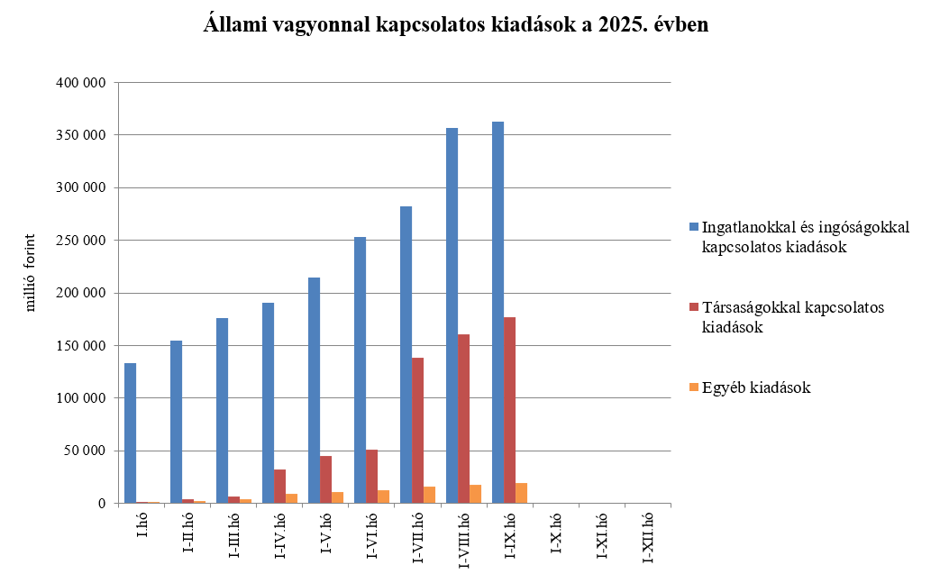
Az állami beruházási fejezet kiadásait alapvetően az egyes projektek előrehaladása határozza meg. 2025 első kilenc hónapjában 322,0 milliárd forint kiadás teljesült, amely kismértékben alacsonyabb a 2024 azonos időszakában teljesültekhez képest. A kifizetések nagy része az állami közútfejlesztési beruházásokhoz (205,0 milliárd forint), az európai uniós forrásokból megvalósuló beruházásokhoz (88,5 milliárd forint) és az egyedi magasépítési beruházásokhoz (16,4 milliárd forint) kapcsolódtak.
Az egyéb kiadások 2025. évi első kilenchavi teljesítése 450,3 milliárd forint lett, ami 55,8 milliárd forinttal magasabban alakult az előző év azonos időszakához képest.
A Hozzájárulás az EU költségvetéséhez mérlegsoron 2025. szeptember végéig 550,9 milliárd forint kiadás teljesült, ami a törvényi előirányzat 79,0%-a. E hozzájárulás 63,6 milliárd forinttal haladja meg a 2024. év azonos időszakában teljesített kiadásokat.
A Nemzeti Kutatási, Fejlesztési és Innovációs Alapból (NKFI Alap) 2025. szeptember végéig 79,0 milliárd forint kiadás teljesült, ami 16,9 milliárd forinttal kevesebb kifizetést jelent a 2024. évi azonos időszak teljesítéséhez képest.
A Nemzeti Foglalkoztatási Alap (NFA) kiadásai esetében a Start-munkaprogramra összesen 102,1 milliárd forint teljesült. Az uniós elő- és társfinanszírozásra 39,9 milliárd forintot fordítottak.
A Bethlen Gábor Alapból (BGA) az év első kilenc hónapjában összesen 78,8 milliárd forint kiadás teljesült. Az alapból nyújtott támogatások a BGA irányítását ellátó Bizottság döntései alapján, ütemezetten kerültek kifizetésre.
A Nyugdíjbiztosítási Alap nyugellátási kiadásai szeptember végéig 5004,3 milliárd forintban teljesültek, ami 242,0 milliárd forinttal haladta meg az előző év azonos időszakának teljesítési adatait. Az 5,1%-os kiadásnövekedést a tárgyév január hónapban végrehajtott inflációkövető nyugdíjemelés hatása, valamint az eltelt időszakban bekövetkezett létszámváltozás és cserélődés együttes hatása eredményezte.
Február hónapban több mint 2 millió öregségi nyugdíjban és hozzátartozói nyugellátásban részesülő személy részére folyósítottak 13. havi nyugdíjat. A 13. havi nyugdíj Nyugdíjbiztosítási Alapot terhelő kiadása szeptember végéig 493,7 milliárd forint volt, ami 22,0 milliárd forinttal haladta meg az előző év azonos időszakában ezen a jogcímen teljesített kiadások összegét.
Az első kilenc hónap adatai alapján a nyugellátási kiadásokon belül a korbetöltött öregségi nyugellátások 5,6%-kal, a nők 40 év jogosultsági idővel igénybe vehető öregségi nyugdíja („nők 40”) pedig 3,2%-kal haladta meg az előző év azonos időszakának kiadásait.
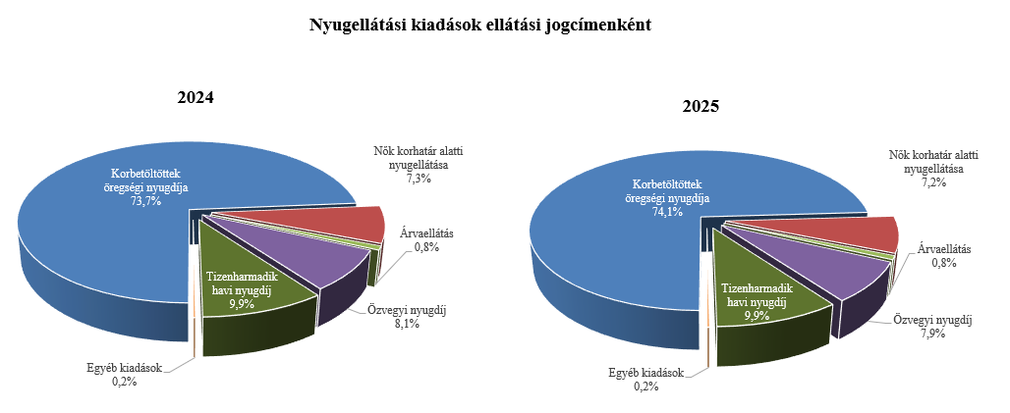
Az öregségi nyugdíjban részesülők 2025. szeptember havi átlagos statisztikai állományi létszáma kis mértékben növekedett, 3382 fővel haladta meg az előző év azonos időszakának létszámát. Az öregségi nyugdíjban részesülők létszámán belül a nők kedvezményes nyugdíjában részesülők (korhatár alattiak) létszáma a korhatárbetöltés, az újonnan belépők és az elhalálozás együttes hatásaként 4550 fővel csökkent a 2024. szeptemberi adathoz képest, jelenleg 137 108 fő veszi igénybe a „nők 40” kedvezményes nyugdíját.
Az öregségi nyugdíjak átlagos havi összege egy év alatt 12 226 forinttal emelkedett, idén 2025. szeptemberben 245 752 forint volt.
Az ellátások egy főre jutó havi átlagos összege az egyes ellátotti jogcímeken belül az előző év azonos időszakával összehasonlítva az alábbiak szerint növekedett.
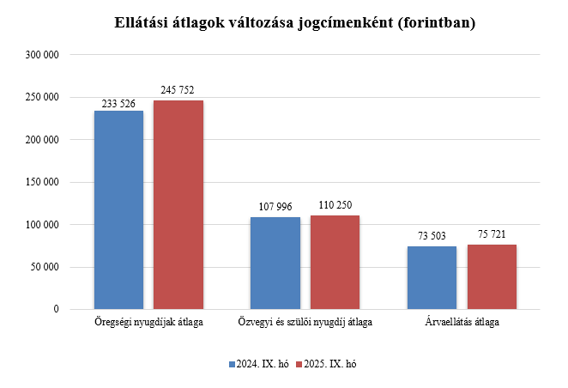
Az öregségi nyugdíjban, hozzátartozói nyugellátásban részesülők jogcím szerinti megoszlásának összehasonlítását a korábbi adatokkal az alábbi ábrák mutatják.
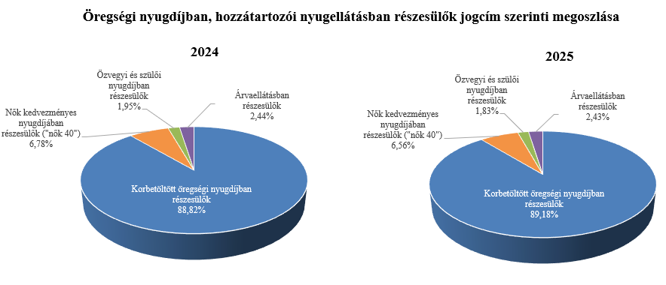
Az Egészségbiztosítási Alap kiadásainak összetételét a következő ábra mutatja be:
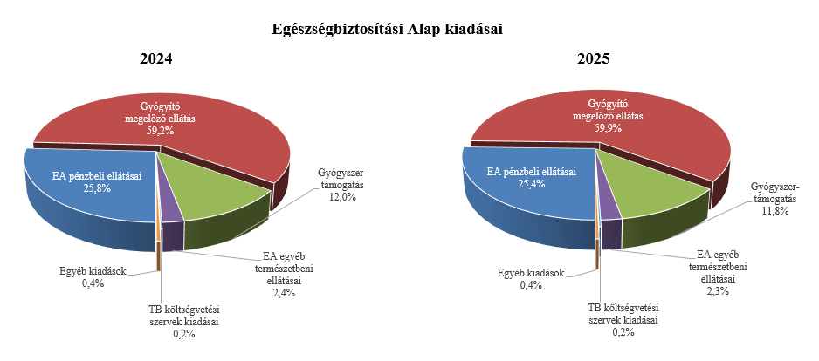
Az Egészségbiztosítási Alap összes kiadásának 25,4%-át a pénzbeli ellátásokra fordított összeg adta. Az ellátások részletes bemutatását a következő táblázat tartalmazza:
Az Egészségbiztosítási Alap pénzbeli ellátásokra fordított kiadásainak alakulása (milliárd forint)
Megnevezés | 2024.  I-IX. hó | 2025.  I-IX. hó | Eltérés
Megnevezés | 2024.  I-IX. hó | 2025.  I-IX. hó | Mrd Ft | %
Pénzbeli ellátások | 870,1 | 934,0 | 63,9 | 107,3
Ebből:
Rokkantsági, rehabilitációs ellátások | 306,9 | 322,5 | 15,6 | 105,1
Gyermekgondozási díj és örökbefogadói díj | 283,2 | 298,1 | 14,9 | 105,3
Táppénz | 154,1 | 178,5 | 24,4 | 115,8
A gyógyító-megelőző ellátásokra fordított kiadás 2025 első kilenc hónapjában 2201,0 milliárd forintot tett ki a 2024 azonos időszakában felmerülő 1994,7 milliárd forint összegű kiadással szemben.
Az előző évhez viszonyított magasabb összegű kiadás – többek között – az egészségügyi ágazati előmeneteli szabályok hatálya alá tartozó egészségügyi szakdolgozókat és egészségügyben dolgozókat 2024. március 1-jétől megillető, átlagosan 20%-os, valamint az alapellátásban dolgozó egészségügyi dolgozók azonos mértékű béremelésével kapcsolatosan jelentkező, 2025. évre áthúzódó hatásából ered.
Az előző évhez viszonyított növekedést az is magyarázza, hogy a fekvő- és járóbeteg-szakellátás és laboratóriumi ellátás teljesítményegységeinek forintértékéről szóló új BM-NGM együttes közlemény, illetve a Nemzeti Dialízis Központ létrehozásával kapcsolatos feladatokról és egyéb, az egészségügyi szolgáltatókat segítő finanszírozási intézkedésekről szóló 66/2025. (IV. 4.) Korm. rendelet, valamint az egészségügyi ágazati szakmai képzésekkel és az egészségügyi szolgáltatók finanszírozásával összefüggő miniszteri rendeletek módosításáról szóló 10/2025. (IV. 4.) BM rendelet alapján az Egészségbiztosítási Alap Gyógyító-megelőző ellátás alcímének 150,0 milliárd forint összegű, az Egészségügyi szolgáltatók kiegészítő finanszírozása megnevezésű jogcímcsoport felhasználásával 2025. januártól megtörténik a közfinanszírozásban részesülő egészségügyi szolgáltatók kifizetése.
Gyógyszertámogatásra 2025. szeptember végéig 435,5 milliárd forint került kifizetésre, amely 32,0 milliárd forinttal magasabb az előző év azonos időszakában kifizetett összegnél.
- A költségvetési szervek és fejezeti kezelésű előirányzatok alakulása
A költségvetési szervek bevételei 2025 első kilenc hónapjában 2318,1 milliárd forintot tettek ki, amely 16,5%-kal magasabb az előző év azonos időszakának bevételeihez képest. Az intézmények bevételei közül 1186,6 milliárd forintot tett ki a Nemzeti Egészségbiztosítási Alapkezelő által az egészségügyi intézményeknek utalt támogatás.
A szakmai fejezeti kezelésű előirányzatok bevételei 2025 első kilenc hónapjában 392,3 milliárd forintot tettek ki, mely 3,6%-kal magasabb az előző év azonos időszakának bevételéhez képest. A bevételek jelentős részét az „Alapok alapja GINOP pénzügyi eszközök” törvényi sorra befolyt összegek teszik ki, melyek nem uniós bevételként jóváírt tételek.
A 2025. év első kilenchavi, 2710,4 milliárd forint összegű bevételek megoszlását a következő grafikon szemlélteti:
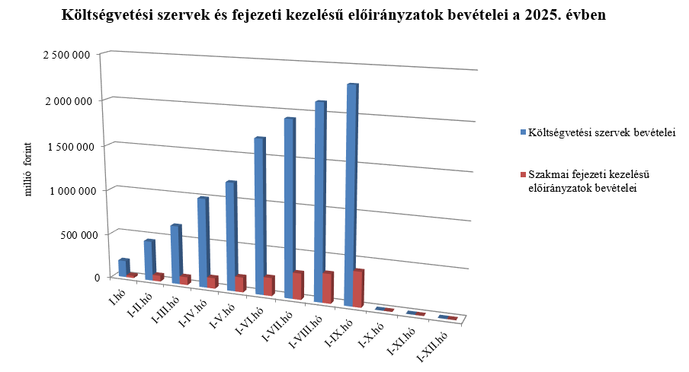
A költségvetési szervek kiadásai mérlegsoron 2025 első kilenc hónapjában 6765,2 milliárd forint kiadás teljesült, mely 9,1%-kal magasabb az előző év azonos időszakának kiadásaihoz képest. A kiadásból 3917,1 milliárd forint a személyi juttatásokra és munkaadókat terhelő járulékokra kifizetett összeg.
A szakmai fejezeti kezelésű előirányzatok kiadásai mérlegsoron 2025 első kilenc hónapjában 3989,5 milliárd forint kiadás teljesült, mely 19,7%-kal magasabb, mint az előző év azonos időszakának kiadása. Ezen időszak teljesítéséből az alábbi kiadások emelhetők ki:

milliárd forint
Normatív finanszírozás (köznevelési célú humánszolgáltatás és működési támogatás, hit- és erkölcstanoktatás és tankönyvtámogatás, illetve szociális, gyermekvédelmi, gyermekjóléti és fogyatékos személyek esélyegyenlőségét elősegítő célelőirányzatok) | 773,9
Nem állami felsőoktatási intézmények támogatása | 420,0
Közlekedési ágazati programok | 111,8
Térségi fejlesztési feladatok | 108,4
Turisztikai fejlesztési célelőirányzat | 100,2
Beruházás ösztönzési célelőirányzat | 59,5
Megváltozott munkaképességű munkavállalók foglalkoztatásának támogatása | 54,8
A 2025. év első kilenchavi, 10 754,7 milliárd forint összegű kiadások megoszlását a következő grafikon szemlélteti:
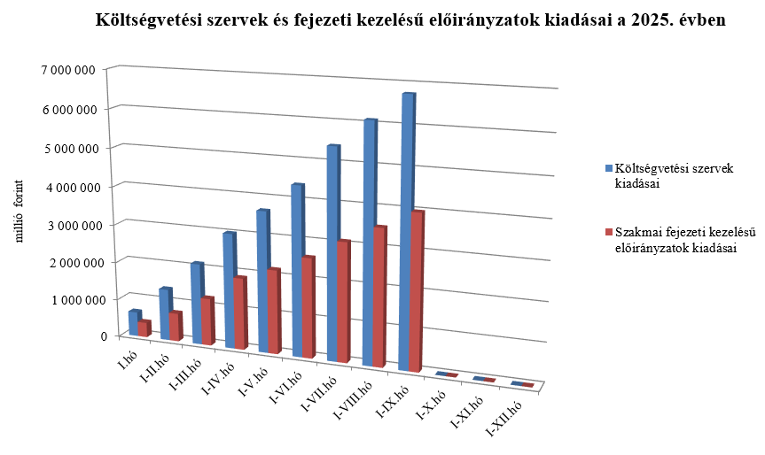
- Kamategyenleg
A bevételek és kiadások egyenlegeként adódó 2841,8 milliárd forint összegű nettó kamatkiadás szeptember végéig 559,5 milliárd forinttal lett magasabb az előző évhez képest, mely az előző évitől különböző hozamokkal és finanszírozási szerkezettel magyarázható.

II.

Az államháztartás központi alrendszerének finanszírozása
A központi költségvetés adóssága 2025. szeptember végéig 4195,8 milliárd forinttal növekedett a következő négy tényező eredményeképpen:
- Az első tényező a nettó forintkibocsátás, amely 2398,9 milliárd forinttal növelte az adósságot, így segítette a költségvetési hiány egy részének finanszírozását.
- A második – szintén növelő hatású – tényező a nettó devizakibocsátás, amely 2782,4 milliárd forint összegben hozzájárul a hiány finanszírozásához és a devizabetétállomány növekedéséhez.
- A harmadik – fentiekkel ellentétes, csökkentő hatású – tényező a forint árfolyamának az elmúlt év végéhez képest bekövetkezett erősödése, amely az adósság devizában fennálló részének forintban számított nyilvántartási értékét 897,7 milliárd forinttal mérsékelte.
- A negyedik – további csökkentő hatású – tényező a deviza-keresztárfolyamok változása és az egyéb tényezők miatt bekövetkezett mark-to-market betétállományok csökkenése 87,8 milliárd forint összegben.

Az előzetes adatok szerint 2025. szeptember végén a központi költségvetés forint- és devizaadóssága az alábbiak szerint alakult:
A központi költségvetés adósságának alakulása 2025-ben, milliárd forint
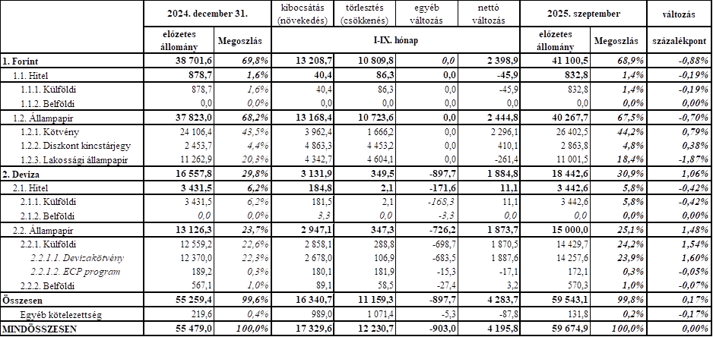
Megjegyzés: a táblában szereplő tizedes eltérések kerekítésből adódnak.

A központi költségvetés devizaadóssága 2025-ben 1884,8 milliárd forinttal 18 442,6 milliárd forintra növekedett az elmúlt év végéhez képest. A devizaadósság részaránya a 2024. év végi 29,8%-os szintről 30,9%-os szintre emelkedett a teljes adósságon belül.
A növekedés hátterében döntően a devizakötvény-kibocsátások állnak. 2025. január 7-én sor került az idei év első nemzetközi eurókötvény-kibocsátására összesen 1035,7 milliárd forint (2,5 milliárd EUR) összegben. Két sorozat piacra vitele történt meg, egy 10 éves futamidejű hagyományos sorozat 621,4 milliárd forint (1,5 milliárd EUR) és egy 15 éves futamidejű zöld sorozat 414,3 milliárd forint (1,0 milliárd EUR) összegben. 2025. június 16-án valósult meg a második nemzetközi devizakötvénykibocsátás, összesen 1404,6 milliárd forint (4 milliárd USD) értékben. Ez három tételből állt, az 5 éves futamidejű 526,7 milliárd forint (1,5 milliárd USD) összegű, a 10 éves futamidejű 351,1 milliárd forint (1 milliárd USD) összegű és a 30 éves futamidejű 526,7 milliárd forint (1,5 milliárd USD) összegű sorozatból. 2025. július 22-én volt Magyarország idei harmadik devizakötvény kibocsátása, amely egyben hazánk ötödik Panda Kötvény kibocsátása Kínában, összesen 237,8 milliárd forint (5 milliárd CNY) összegben. Két sorozat értékesítése történt meg, egy 3 éves futamidejű 190,2 milliárd forint (4 milliárd CNY) és egy 5 éves futamidejű 47,6 milliárd forint (1 milliárd CNY) összegű.
Az ECP (Euro Commercial Paper) program keretében áprilisban kibocsátott devizaértékpapírok összege 180,1 milliárd forint (500 millió USD) volt. A további devizahitel lehívások összege szintén emelte, míg az árfolyamerősödés ugyanakkor csökkentette a devizaadósság részarányát.
A költségvetés forintadóssága szeptember végéig 2398,9 milliárd forinttal növekedett és 41 100,5 milliárd forintot ért el, a forint adósság a teljes államadósság 68,9%-át teszi ki. 2024 decemberében ez az arány 69,8% volt.
2025. szeptember végén a forint lakossági állampapírok állománya 11 001,5 milliárd forintot tett ki, ami 261,4 milliárd forint csökkenést jelent 2024. december vége óta. A Prémium Magyar Állampapír állománya 2025. szeptember végére 2894,7 milliárd forinttal csökkent, amely így 4066,3 milliárd forintot tett ki. A Fix Magyar Állampapír állománya 1917,6 milliárd forinttal növekedett és elérte a 2934,6 milliárd forintot hó végén. Szintén emelkedett a Bónusz Magyar Állampapír állománya is, 820,0 milliárd forint növekedést követően a hó végén 2029,0 milliárd forintot tett ki. A Magyar Állampapír Plusz állománya, a nyomdai kibocsátású és a korábban értékesített papírokkal együtt, 142,9 milliárd forinttal emelkedett, így hó végén 905,5 milliárd forintot tett ki. A lakossági állampapírok közül a Fix Magyar Állampapír értékesítése volt a legmagasabb szeptemberben.
Az ÁKK Zrt. szeptember hó folyamán összesen 8,2 milliárd forint összegben vásárolt vissza lakossági állampapírokat a forgalmazó bankoktól. 2025 áprilisától a forgalmazóknak lehetőség nyílt saját számlájukra került lakossági állampapírok cseréjére. Ennek keretében a saját számlájukra került lakossági állampapírokat az épp értékesítés alatt álló sorozatokra válthatják be, amit a másodpiacon tovább értékesíthetnek a lakosság számára. 2025 október elejétől megújult a lakossági állampapír paletta, ezért hogy a bankoknak lehetőség nyíljon ezeket a papírokat is figyelembe venni a csere során, a szeptember havi csere áthúzódott október elsejére, amelynek folyamán a bankok 9,5 milliárd forint összegben éltek a cserelehetőséggel.
A külföldi befektetők állampapír állománya szeptemberben 692,9 milliárd forinttal 6410,6 milliárd forintra csökkent az előző hónaphoz képest. A külföldi állomány 99,7%-a, 6388,7 milliárd forint államkötvény, 0,3%-a, 21,9 milliárd forint diszkontkincstárjegy. A külföldi állomány átlagos hátralévő futamideje szeptember végén 5,6 év volt.
A devizaállamadósság kockázatainak mérséklése érdekében az ÁKK Zrt. swapügyleteket köt. Ezen ügyletekhez kapcsolódóan az ÁKK Zrt.-nél elhelyezett fedezeti összegek (ún. mark-to-market betétek) az adósságállomány részét képezik, és az „egyéb kötelezettségek” soron kerülnek kimutatásra. A vizsgált időszakban az egyéb kötelezettségek állománya 87,8 milliárd forinttal csökkent. Szeptember végén az állomány 131,8 milliárd forintot tett ki, ami a teljes államadósság 0,2%-át jelenti.

